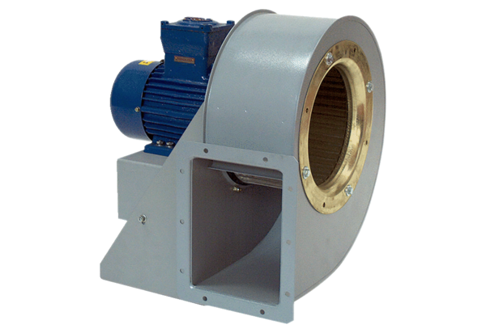Dmuchawa promieniowa GRM HD 45/4 ExOpakowanie jednostkowe: 1 sztukaAsortyment: C
Numer artykułu: 0073.0417Producent: MAICO

